Министерство образования и науки Российской Федерации

Федеральное государственное бюджетное образовательное учреждение

Высшего образования

«Алтайский государственный технический университет им. И. И. Ползунова»

Факультет информационных технологий

Кафедра прикладной математики

Отчет защищен с оценкой

Преподаватель А. В. Астахова

(подпись) (и. о., фамилия)

“02” октября 2017 г.

дата

**Отчет**

**По лабораторной работе № 3**

"Возможности пакета Microsoft Project для формирования сетевых графиков

и для управления комплексом работ по управлению ИТ-проектов"

(название лабораторной работы)

по дисциплине Основы экономики программной инженерии

и управление проектами

(наименование дисциплины)

ЛР 09.03.04.05 000 О

Студент группы ПИ-42 Г.Г. Глушков

(и. о., фамилия)

Преподаватель к.э.н., профессор А. В. Астахова

(должность, ученое звание) (и. о., фамилия)

Барнаул 2017

**Формулировка задания:**

Подготовить реферат на тему «Теоретические возможности Microsoft Project». Совершит ввод исходных данных для получения сетевого графика, и построить диаграмму Ганта. Вести ресурсы и проанализировать результаты.

**Реферат**

1. **История Microsoft Project**

**Microsoft Project** ([программа](https://ru.wikipedia.org/wiki/%D0%9A%D0%BE%D0%BC%D0%BF%D1%8C%D1%8E%D1%82%D0%B5%D1%80%D0%BD%D0%B0%D1%8F_%D0%BF%D1%80%D0%BE%D0%B3%D1%80%D0%B0%D0%BC%D0%BC%D0%B0) управления [проектами](https://ru.wikipedia.org/wiki/%D0%9F%D1%80%D0%BE%D0%B5%D0%BA%D1%82_(%D0%B2_%D1%83%D0%BF%D1%80%D0%B0%D0%B2%D0%BB%D0%B5%D0%BD%D1%87%D0%B5%D1%81%D0%BA%D0%BE%D0%B9_%D0%B4%D0%B5%D1%8F%D1%82%D0%B5%D0%BB%D1%8C%D0%BD%D0%BE%D1%81%D1%82%D0%B8))) создан, чтобы помочь менеджеру проекта в разработке [планов](https://ru.wikipedia.org/wiki/%D0%9F%D0%BB%D0%B0%D0%BD%D0%B8%D1%80%D0%BE%D0%B2%D0%B0%D0%BD%D0%B8%D0%B5), распределении ресурсов по задачам, отслеживании прогресса и анализе объёмов работ. Microsoft Project создаёт расписания [критического пути](https://ru.wikipedia.org/wiki/%D0%9C%D0%B5%D1%82%D0%BE%D0%B4_%D0%BA%D1%80%D0%B8%D1%82%D0%B8%D1%87%D0%B5%D1%81%D0%BA%D0%BE%D0%B3%D0%BE_%D0%BF%D1%83%D1%82%D0%B8). Расписания могут быть составлены с учётом используемых ресурсов. Цепочка визуализируется в [диаграмме Ганта](https://ru.wikipedia.org/wiki/%D0%94%D0%B8%D0%B0%D0%B3%D1%80%D0%B0%D0%BC%D0%BC%D0%B0_%D0%93%D0%B0%D0%BD%D1%82%D0%B0).

MS Project оперирует тремя сущностями — задачи, ресурсы, календарь и связи между ними. Также он с легкостью располагает работу с определенными представлениями: сортировка, фильтры, группировки.

Наиболее очевидным преимуществом продукта является то, что он входит в семейство Microsoft Office. Это обеспечивает следующие плюсы.

* Возможность использовать .Net для адаптации приложения
* Короткое время обучения пользователей знакомых с пакетами Microsoft Office

1. **Управление задачами и описание теоретических возможностей пакета Microsoft Project**

**Задача** имеет длительность, объем, назначенный ресурс и прочие. Плюс возможность добавить свои ресурсы. Задачи могут быть связаны между собой различными отношениями (предшественники, последователи и т.п.).  
Ресурс имеет много описательных свойств, но также — для него можно  
задать доступность во времени, для этого используется календарь. Ресурс может быть назначен на задачу. Исходя из данных Project, умеет реализовывать различные представления с использованием фильтров, группировок, сортировок и т.п. А еще он умеет по алгоритму вычислять сроки начала и окончания задач с учетом доступности назначенных ресурсов и связей между задачами.

В MS Project существует три группы ограничений:

1. **Гибкие ограничения** (гибкие ограничения учитывают зависимости между задачами и не привязывают задачу к конкретной дате).

Подразделяются на два варианта:

а) как можно раньше:

MS Project ставит на выполнение задачу с ограничением как можно раньше с учетом зависимостей между задачами и прочих факторов, влияющих на формирование графика выполнения проекта.

б) как можно позже:

Задача с этим ограничением ставится на выполнение как можно позже с учетом зависимостей между задачами и прочих факторов, влияющих на формирование графика выполнения проекта.

1. **Умеренно жесткие ограничения** (умеренно жесткие ограничения не дают начаться или закончиться задаче раньше или позже указываемой даты).

Имеется 4 представления данного ограничения:

*а) окончание не позднее:*

При формировании графика выполнения проекта MS Project ставит на выполнение задачи с этим ограничением таким образом, чтобы они оканчивались не позже указанной даты.

б) начало не позднее:

Задача с этим ограничением должна быть начата не позднее указанной даты.

в) окончание не ранее:

Задача с этим ограничением не может быть завершена ранее указанной даты.

г) начало не ранее:

Задача с этим ограничением не может быть начата ранее указанной даты.

1. **Жесткие ограничения (**ограничения этой группы не учитывают зависимостей между задачами и жестко привязывают задачу к конкретной дате).

К ним относятся:

а) фиксированное начало:

Это ограничение жестко устанавливает дату начала задачи.

б) фиксированное окончание:

Это ограничение жестко устанавливает дату завершения задачи.

Тип ограничений, применяемых к задачам проекта, зависит от того, что вам необходимо. Жесткие ограничения следует использовать только в тех случаях, когда дата начала или окончания задачи определяется факторами, не зависящими от проектной команды. Например, это действия со стороны клиента и окончание финансового периода. Для задач, не имеющих таких факторов, следует применять гибкие ограничения. Гибкие ограничения предоставляют наибольшую свободу в изменении дат начала и окончания и позволяют программе перепланировать даты при внесении изменений в план проекта.

Ресурсы – это исполнители, оборудование, материалы, т.е. все, что необходимо

и используется для выполнения задач в проекте. Планирование ресурсов

означает определение того, какие ресурсы и в каком количестве будут

использованы на работах проекта.

Под ресурсами в Microsoft Project понимаются люди, машины, механизмы, оборудование, материалы, затраты/доходы и поддерживаются три типа ресурсов:

1. Трудовые ресурсы – это возобновляемые ресурсы компании, которые включают людей, машины и оборудование, необходимые для исполнения проекта. Через тип «трудовой» вы должны моделировать те ресурсы, по которым нужно учитывать их загрузку/перегрузку, достаточность или недостаточность, например, загрузку десяти рабочих. Трудовые ресурсы влияют на длительность задач.
2. Материальные ресурсы - для моделирования материалов, необходимых для создания результата проекта.
3. Финансовые ресурсы - необходимы для моделирования затрат связанных с той или иной задачей.

Диаграмма Ганта - эта диаграмма представляет собой график, на котором по горизонтали размещена шкала времени, а по вертикали расположен список задач. При этом длина отрезков, обозначающих задачи, пропорциональна длительности задач. Так же в Project присутствуют вариации диаграмм: диаграмма Ганта с отслеживанием, диаграмма Ганта с выравниванием, диаграмма Ганта с несколькими планами и другие.

Сортировка данных проекта **-** способ организовать данные по задачам или ресурсам в Project. Также имеется возможность сортировать задачи или ресурсы по определённому критерию или сформировать свой порядок сортировки.

Календарь – представление, по которому будет планироваться выполнение повторяющейся задачи.

Сетевой график — это графический способ отображения задач, зависимостей и критического пути проекта. Рамки (или узлы) представляют задачи, а зависимости отображаются в виде линий, связывающих рамки между собой. После настройки представления графика можно добавлять легенды, изменять внешний вид рамок и печатать сетевой график.

График ресурсов – с его помощью отображается информация различных участков ресурсов в проекте: выполняемой ими работе, их процентной загрузке, возможности выполнять задачи и стоимости.

Выравнивание ресурсов- процесс откладывания или разбиения трудозатрат ресурса по задаче в целях устранения превышения доступности. В зависимости от указанных параметров, Project будет откладывать дату начала назначения или задачи, или разбивать трудозатраты по задаче.

Фильтрация - средство отбора отображаемой или выделенной информации о задаче и ресурсе. Отбор выполняется по определяемым условиям.

Сортировка - способ указания порядка, в котором отображаются задачи, ресурсы и другие сведения.

Отчет о ресурсах - состояние трудозатрат по всем ресурсам с превышением доступности (отображаются фактические и оставшиеся трудозатраты). Вы можете попытаться устранить превышение доступности с помощью визуального оптимизатора ресурсов. Также присутствует возможность создание своих отчетов на базе готовых шаблонах.

Суммарная задача - задача, состоящая из подзадач, в которой суммируются результаты подзадач. Для создания суммарных задач используются структуры. Project автоматически определяет сведения, относящиеся к суммарной задаче (такие как длительность, затраты и т. д.) на основании сведений подзадач.

Критический путь - набор задач, которые необходимо выполнить по календарному плану для окончания проекта по календарному плану. Каждая задача на критическом пути является критической задачей.

Таким образом, программа простая в плане ycтaнoвки имеет хорошую вoзмoжнocти пo интeгpaции c бyxгaлтepиями, финaнcoвыми cиcтeмы. Направлен на cбopa фaктичecкиx дaнныx oб иcпoлнeнии пpoeктoв и последующего анализа. Создание большого спектра отчетов. Возможности построения различных графиков.

1. **Результаты работы построения сетевого графика**

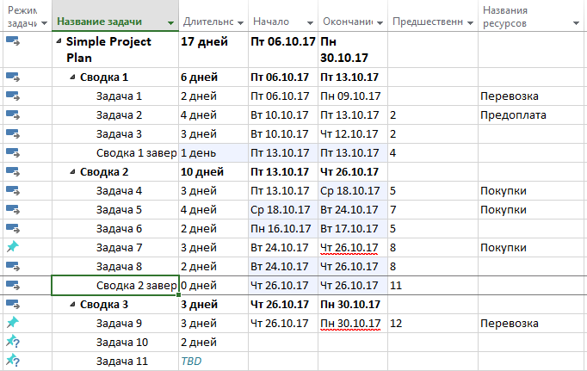

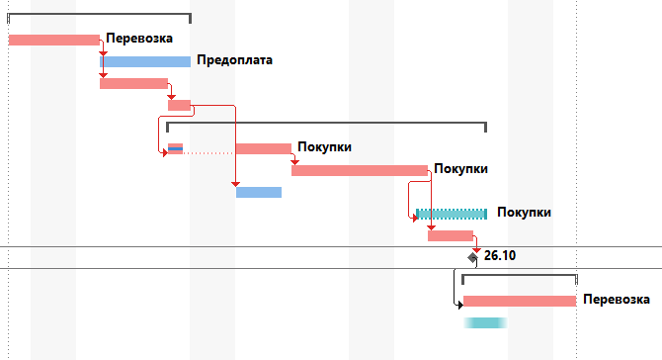

Рисунок 1 – Диаграмма Ганта и критический путь

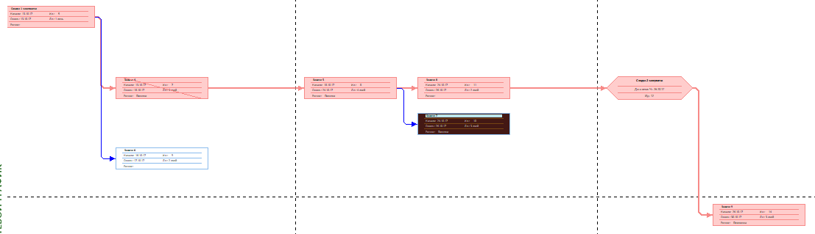

Рисунок 2 – Сетевой график

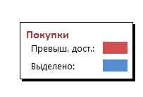

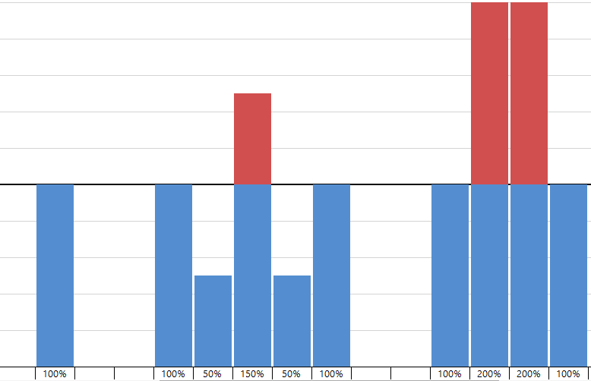

Рисунок 3 – График ресурсов